ФЕДЕРАЛЬНОЕ АГЕНТСТВО ЖЕЛЕЗНОДОРОЖНОГО ТРАНСПОРТА
Федеральное государственное бюджетное образовательное учреждение высшего профессионального образования
«Петербургский государственный университет путей сообщения
Императора Александра I»
(ФГБОУ ВПО ПГУПС)

Кафедра «Электроснабжение железных дорог»

РАБОЧАЯ ПРОГРАММА
дисциплины
«ЭЛЕКТРОМАГНИТНАЯ СОВМЕСТИМОСТЬ» (Б1.В.ДВ.1.1)
для направления
13.03.02 «Электроэнергетика и электротехника»
по профилю
«Менеджмент в электроэнергетике и электротехнике»

Форма обучения – очная

Санкт – Петербург
2015

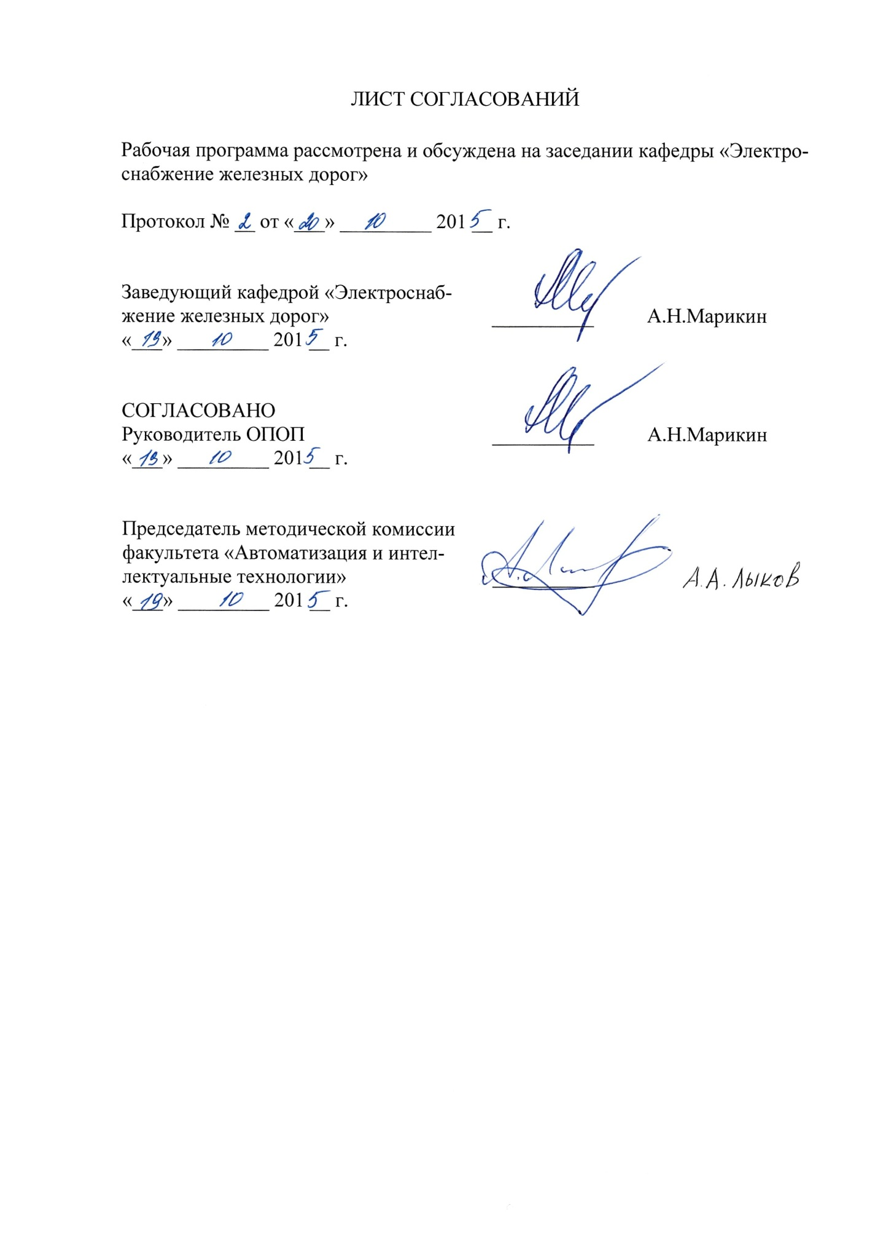

- Цели и задачи дисциплины
Рабочая программа составлена в соответствии с ФГОС ВО, утвержденным
3 сентября 2015, приказ № 955, по направлению 13.03.02 «Электроэнергетика и электротехника» по дисциплине «Электромагнитная совместимость».
Целью изучения дисциплины «Электромагнитная совместимость» является приобретение студентами знаний, умений и навыков, позволяющих им сформировать компетентность в области оценки воздействия электромагнитного поля электрических железных дорог на смежные устройства.
Для достижения поставленных целей решаются следующие задачи:
- выработка навыков и освоение средств самостоятельного обновления знаний в области воздействия электромагнитного поля электрических железных дорог на смежные устройства;
- освоение законов передачи электромагнитной энергии электрических железных дорог в смежные системы;
- освоение методов расчета опасного и мешающего воздействия электрических железных дорог на смежные устройства;
- получение представления о способах обеспечения электромагнитной совместимости электрических железных дорог со смежными устройствами
- получение практических навыков расчетов опасного и мешающего влияния электрических железных дорог на смежные устройства.

2 Перечень планируемых результатов обучения по дисциплине,
соотнесенных с планируемыми результатами освоения основной
профессиональной образовательной программы

Планируемыми результатами обучения по дисциплине являются: приобретение знаний, умений, навыков и опыта деятельности.
В результате освоения дисциплины обучающийся должен:
ЗНАТЬ:
- физические основы электромагнитного взаимодействия между электрическими цепями;
- методы исследования взаимных параметров тягового электроснабжения и других электрических систем;
- методику расчета и расчетные режимы опасного воздействия при влиянии магнитного поля электрических железных дорог и при гальваническом влиянии;
- методы расчета мешающего воздействия тяговой сети на линии связи;
- способы защиты от электромагнитного воздействия;
- схемы и параметры защитных устройств;
- способы защиты на стороне тягового электроснабжения и смежных устройств.
УМЕТЬ:
- применять полученные знания в своей будущей работе на железнодорожном транспорте, в электроэнергетике РФ и других областях.
ВЛАДЕТЬ:
- методами обоснования электромагнитной совместимости электрических железных дорог с воздушными и кабельными линиями связи, радиовещания, телеуправления и телесигнализации, рельсовыми цепями автоблокировки, питающими ВЛ и низковольтными линиями электропередачи;
- методикой расчета наводимых напряжений;
- выбором оптимальных схем и параметров защиты.
Приобретенные знания, умения, навыки и опыт деятельности, характеризующие формирование компетенций, осваиваемые в данной дисциплине, позволяют решать профессиональные задачи, приведенные в соответствующем перечне по видам профессиональной деятельности в п. 2.4 основной профессиональной образовательной программы (ОПОП).
Изучение дисциплины направлено на формирование следующих профессиональных компетенций (ПК), соответствующих виду профессиональной деятельности, на который ориентирована программа бакалавриата:
производственно-технологическая деятельность:
- способностью рассчитывать режимы работы объектов профессиональной деятельности (ПК–6);
- готовностью обеспечивать требуемые режимы и заданные параметры технологического процесса по заданной методике (ПК–7);
- способностью использовать правила техники безопасности, производственной санитарии, пожарной безопасности и норм охраны труда (ПК–10);
сервисно-эксплуатационная деятельность:
- способностью оценивать техническое состояние и остаточный ресурс оборудования (ПК-15).
Область профессиональной деятельности обучающихся, освоивших данную дисциплину, приведена в п.2.1 ОПОП.
Объекты профессиональной деятельности обучающихся, освоивших данную дисциплину, приведена в п.2.2 ОПОП.

3 Место дисциплины в структуре основной профессиональной образовательной программы

Дисциплина «Электромагнитная совместимость» (Б1.В.ДВ.1.1) относится к вариативной части и является дисциплиной по выбору обучающегося.

4 Объем дисциплины и виды учебной работы
Вид учебной работы | Всего часов | Семестр
 |  | VII
Контактная работа (по видам учебных занятий) | 36 | 36
В том числе:
– лекции (Л) | 18 | 18
– практические занятия (ПЗ) | 18 | 18
– лабораторные работы (ЛР) | - | -
Самостоятельная работа (СРС) (всего) | 108 | 108
Контроль | 36 | 36
Форма контроля знаний | - | Экзамен
Общая трудоемкость час/з.е. | 180/5 | 180/5

- Содержание и структура дисциплины
5.1. Содержание дисциплины
№ п/п | Наименование раздела дисциплины | Содержание раздела
1 | Общая характеристика и воздействие тяговой сети на смежные устройства | Общая характеристика и виды воздействия тяговой сети на смежные линии и устройства. Электрические железные дороги – источник электромагнитного поля. Понятие о смежных устройствах. Основные виды электромагнитного воздействия. Термины и определения. Расчетные режимы. Нормирование наводимых напряжений.
2 | Основы теории электромагнитного воздействия. | Основы теории электромагнитного воздействия электрических железных дорог на смежные устройства. Общие уравнения электромагнитного воздействия. Основные уравнения
3 | Воздействие электрического поля тяговой сети на смежные устройства | Воздействие электрического поля на смежные устройства. Уравнения распределения напряжения и тока по длине смежной линии. Расчет значений напряжений и тока.
4 | Воздействие магнитного поля тяговой сети на смежные устройства | Воздействие магнитного поля на смежные устройства. Уравнение распределения напряжения и тока по длине смежной линии. Расчет значений напряжений. Экранирование смежных линий.
5 | Гальваническое влияние тяговой сети на смежные устройства. Результирующее воздействие. Дополнительные источники электромагнитного воздействия | Гальваническое влияние электрических железных дорог. Расчет значений напряжения в смежных устройствах. Результирующее воздействие тяговой сети. Расчет результирующего воздействия. Допускаемые нормы результирующего напряжения и тока Влияние тяговой сети на линии низкого напряжения. Общие сведения и расчет наведенного напряжения. Дополнительные источники электромагнитного воздействия линий нетягового электроснабжения.
6 | Мешающее воздействие тяговой сети на смежные линии и устройства | Радиопомехи от воздействия электрических железных дорог. Причины возникновения радиопомех. Способы защиты от радиопомех.
7 | Воздействие тяговой сети на рельсовые цепи и устройства автоблокировки | Воздействие электрических железных дорог на рельсовые цепи и устройства автоблокировки. Особенности применения устройств автоблокировки на электрических железных дорогах. Влияние тяговой сети на устройства автоблокировки. Способы защиты.
8 | Защита смежных устройств. Активные и пассивные способы защиты | Защита трубопроводов и других протяженных металлических сооружений от воздействия тяговой сети. Защита трубопроводов от опасного и мешающего воздействия. Защита от искрообразования. Нормы и методы защиты. Защита смежных линий и устройств от мешающего воздействия тяговой сети. Краткие сведения из техники связи. Оценка помех в телефонных, радиовещательных и телеграфных линиях связи. Расчет мешающего влияния. Нормы допускаемых напряжений. Активные способы защиты на стороне электрических железных дорог постоянного и переменного тока. Расчет основных параметров защитных устройств. Пассивные способы защиты на стороне линий связи.
9 | Измерение опасного и мешающего напряжений. Техника безопасности | Измерение мешающих и опасных напряжений и токов. Приборы для измерения, схемы измерений. Техника безопасности при производстве измерений. Техника безопасности при работе на устройствах, подверженных электромагнитному воздействию тяговой сети.

5.2. Разделы дисциплины и виды занятий
№  п/п | Наименование  разделов дисциплины | Л | ПЗ | ЛР | СРС
1 | Общая характеристика и воздействие тяговой сети на смежные устройства | 2 | – | – | 12
2 | Основы теории электромагнитного воздействия. | 2 | – | – | 12
3 | Воздействие электрического поля тяговой сети на смежные устройства | 2 | 2 | – | 12
4 | Воздействие магнитного поля тяговой сети на смежные устройства | 2 | 4 | – | 12
5 | Гальваническое влияние тяговой сети на смежные устройства. Результирующее воздействие. Дополнительные источники электромагнитного воздействия | 2 | 2 | – | 12
6 | Мешающее воздействие тяговой сети на смежные линии и устройства | 2 | 4 | – | 12
7 | Воздействие тяговой сети на рельсовые цепи и устройства автоблокировки | 2 | 2 | – | 12
8 | Защита смежных устройств. Активные и пассивные способы защиты | 2 | – | – | 12
9 | Измерение опасного и мешающего напряжений. Техника безопасности | 2 | 4 | – | 12
 | ИТОГО | 18 | 18 | – | 108

- Перечень учебно-методического обеспечения для самостоятельной работы обучающихся по дисциплине
№  п/п | Наименование  разделов дисциплины | Перечень учебно-методического обеспечения
1 | Общая характеристика и воздействие тяговой сети на смежные устройства | - Бадер М.П. Электромагнитная совместимость. Учебник для вузов железнодорожного транспорта. – М.: ФГБОУ УМЦ, 2012. – 638 с.  - Электромагнитная совместимость в электроэнергетике : учебник для студ. высш. учеб. заведений / Г.Я.Вагин, А.Б.Лос- кутов, А.А.Севостьянов. — 2-е изд., испр. — М. : Издатель- ский центр «Академия», 2011. — 224 с.  - Дейс, Д.А. Электромагнитная совместимость в электроэнергетике: Учебное пособие / Д.А. Дейс. – Чита, ЧитГУ, 2008. – 171 с.  - Харлов Н.Н. Электромагнитная совместимость в электроэнергетике: Учебное пособие. - Томск: Изд-во ТПУ, 2007. - 207 с.
2 | Основы теории электромагнитного воздействия.
3 | Воздействие электрического поля тяговой сети на смежные устройства
4 | Воздействие магнитного поля тяговой сети на смежные устройства
5 | Гальваническое влияние тяговой сети на смежные устройства. Результирующее воздействие. Дополнительные источники электромагнитного воздействия
6 | Мешающее воздействие тяговой сети на смежные линии и устройства
7 | Воздействие тяговой сети на рельсовые цепи и устройства автоблокировки
8 | Защита смежных устройств. Активные и пассивные способы защиты
9 | Измерение опасного и мешающего напряжений. Техника безопасности

- Фонд оценочных средств для проведения текущего контроля успеваемости и промежуточной аттестации
Фонд оценочных средств по дисциплине является неотъемлемой частью рабочей программы и представлен отдельным документов, рассмотренным на заседании кафедры и утвержденным заведующим кафедрой.

8. Перечень основной и дополнительной учебной литературы, нормативно-правовой документации и других изданий, необходимых для освоения дисциплины

8.1 Перечень основной учебной литературы, необходимой для освоения дисциплины
1. Бадер М.П. Электромагнитная совместимость. Учебник для вузов железнодорожного транспорта. – М.: ФГБОУ УМЦ, 2012. – 638 с.

8.2 Перечень дополнительной учебной литературы, необходимой для освоения дисциплины:
1. Электромагнитная совместимость в электроэнергетике : учебник для студ. высш. учеб. заведений / Г.Я.Вагин, А.Б.Лос- кутов, А.А.Севостьянов. — 2-е изд., испр. – М. : Издатель- ский центр «Академия», 2011. — 224 с.
2. Дейс, Д.А. Электромагнитная совместимость в электроэнергетике: Учебное пособие / Д.А. Дейс. – Чита, ЧитГУ, 2008. – 171 с.

8.3 Перечень нормативно-правовой документации, необходимых для освоения дисциплины
При освоении данной дисциплины нормативно-правовой документации не используется

8.4 Другие издания, необходимые для освоения дисциплины:
- Харлов Н.Н. Электромагнитная совместимость в электроэнергетике: Учебное пособие. – Томск: Изд-во ТПУ, 2007. - 207 с.

9. Перечень ресурсов информационно-телекоммуникационной сети «Интернет», необходимых для освоения дисциплины

- Личный кабинет обучающегося и электронная информационно-образовательная среда. [Электронный ресурс]. – Режим доступа: http://sdo.pgups.ru/ (для доступа к полнотекстовым документам требуется авторизация).
2. Единое окно доступа к образовательным ресурсам Плюс [Электронный ресурс]– Режим доступа: http://window.edu.ru

10 Методические указания для обучающихся по освоению дисциплины

Порядок изучения дисциплины следующий:
1. Освоение разделов дисциплины производится в порядке, приведенном в разделе 5 «Содержание и структура дисциплины». Обучающийся должен освоить все разделы дисциплины с помощью учебно-методического обеспечения, приведенного в разделах 6, 8 и 9 рабочей программы.
2. Для формирования компетенций обучающийся должен представить выполненные типовые контрольные задания или иные материалы, необходимые для оценки знаний, умений, навыков и (или) опыта деятельности, предусмотренные текущим контролем (см. фонд оценочных средств по дисциплине).
3. По итогам текущего контроля по дисциплине, обучающийся должен пройти промежуточную аттестацию (см. фонд оценочных средств по дисциплине).

11. Перечень информационных технологий, используемых при осуществлении образовательного процесса по дисциплине, включая перечень программного обеспечения и информационных справочных систем

Перечень информационных технологий, используемых при осуществлении образовательного процесса по дисциплине:
- технические средства: компьютерная техника и средства связи (персональные компьютеры, проектор);
- методы обучения с использованием информационных технологий (демонстрация мультимедийных материалов);
- электронная информационно-образовательная среда Петербургского государственного университета путей сообщения Императора Александра I [Электронный ресурс]. Режим доступа: http://sdo.pgups.ru.
Дисциплина обеспечена необходимым комплектом лицензионного программного обеспечения, установленного на технических средствах, размещённых в специальных помещениях и помещениях для самостоятельной работы: операционная система Windows, MS Office.

12. Описание материально-технической базы, необходимой для осуществления образовательного процесса по дисциплине

Материально-техническая база обеспечивает проведение всех видов учебных занятий, предусмотренных учебным планом по направлению 13.03.02 «Электроэнергетика и электротехника» по профилю «Менеджмент в электроэнергетике и электротехнике» и соответствует действующим санитарным и противопожарным нормам и правилам.
Она содержит:
– помещения для проведения занятий лекционного типа, занятий семинарского (практического) типа, укомплектованных специализированной мебелью и техническими средствами обучения (настенным экраном с дистанционным управлением, считывающим устройством для передачи информации в компьютер, мультимедийным проектором и другими информационно-демонстрационными средствами). В случае отсутствия в аудитории технических средств обучения для предоставления учебной информации используется переносной проектор и маркерная доска (стена). Для проведения занятий лекционного типа используются учебно-наглядные пособия в виде презентаций, которые обеспечивают тематические иллюстрации в соответствии с рабочей программой дисциплины;
– помещения для проведения групповых и индивидуальных консультаций;
– помещения для проведения текущего контроля и промежуточной аттестации;
– помещения для самостоятельной работы, оснащенные компьютерной техникой с возможностью подключения к сети «Интернет» и обеспечением доступа в электронную информационно-образовательную среду.

Приложение

ЛИСТ АКТУАЛИЗАЦИИ РАБОЧЕЙ ПРОГРАММЫ

Рабочая программа по дисциплине «Электромагнитная совместимость » (Б1.В.ДВ.9.1) актуализирована без изменений.

